Задания для подготовки к самостоятельной работе №5 по теме «Солнце и звёзды»
Задания по теме «Диаграмма "спектр – светимость"»
Выберите два утверждения о звёздах, которые соответствуют диаграмме.
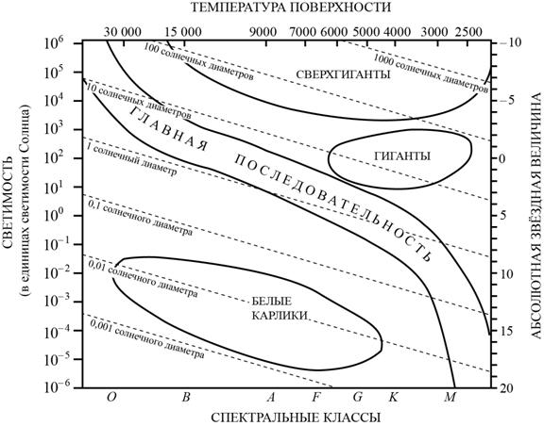
1) Температура поверхности звёзд спектрального класса G выше температуры звёзд спектрального класса B.

2) Звезда Альтаир имеет радиус 1,9R_{ʘ}, следовательно, она относится к сверхгигантам.

3) Звезда Антарес А имеет температуру поверхности 3300 К, следовательно, она относится к звёздам спектрального класса А.

4) Средняя плотность белых карликов существенно больше средней плотности звёзд главной последовательности.

5) «Жизненный цикл» звезды спектрального класса K главной последовательности более длительный, чем звезды спектрального класса О главной последовательности.

Вопросы по теме «Солнце – ближайшая звезда»

1) Какими способами осуществляется перенос энергии из недр Солнца наружу?

2) Какой слой Солнца является основным источником видимого излучения?

3) В каких пределах изменяется температура на Солнце от его центра до фотосферы?

4) Чем объясняется понижение температуры в области солнечный пятен?

5) Какие явления на Земле связаны с солнечной активностью?

